**ĐÈN TUÝP TLC**

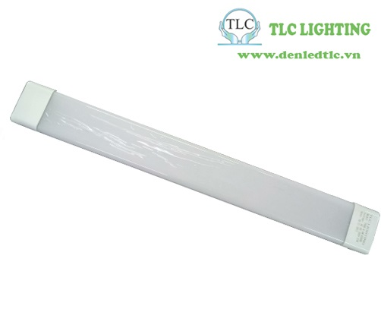

**Đèn led tuýp TLC**

Được cấu thành từ 2 hàng mắt led với 96 mắt led rải dọc thân đèn làm cho đèn có ánh sáng chiếu rất đều.

– Tản nhiệt bằng đế nhôm.  
– Có chóa mica chống lóa, không bị nháy, không đen 2 đầu, không gây tiếng ồn.  
– Không phát ra tia UV, tia cực tím, thân thiện với môi trường.  
– Không chứa thủy ngân và dẫn đến yếu tố độc hại, thân thiện với môi trường, mang lại lợi ích để tái chế.  
– Tiết kiệu tới 90% điện năng so với bóng đèn tube truyền thống.  
– Tuổi thọ của bộ đèn lên tới 40,000 giờ.

**Thông số kỹ thuật:**

|  |  |
| --- | --- |
|  |  |
| Tên gọi | **Đèn tuýp bán nguyệt** |
| Công suất | 18 W |
| Chất liệu | Kính đục, nhôm |
| Kích thước | Dài 600 mm |
| Cấp cách điện | cấp 3 |
| Điện áp đầu vào | 85 ~ 265v |
| LED type | 2835  Epistar |
| Dòng điện | 700mA |
| Ánh sang | Trắng |
| Suy hao quang thông | 30%/40,000h |
| Góc chiếu sáng | 180◦ |
| Nhiệt độ hoạt động | -10oC~60oC |
| Nhiệt độ bên ngoài | ≤40oC |
| Tuổi thọ | 40,000h |
| Thời gian bảo hành | 24 tháng |